Информация
по итогам акции «Георгиевская ленточка»
МКОУ СОШ №7 им.М.Горького

5 мая 2019 учащиеся 7 «Б» класса совместно с классным руководителем Хайбулаевой Айшат Хайбулаевной проверили акцию «Георгиевская ленточка», приуроченная ко Дню Победы, которая проходила под девизом — «Я помню! Я горжусь!».
Знаком акции является так называемая «Георгиевская ленточка», цветовая гамма которой хорошо известна каждому и которая использовалась при создании одной из главных наград ВОВ — «Ордена Славы».
Главная цель акции - не дать забыть молодому поколению, кто и какой ценой выиграл самую страшную войну прошлого века, чьими наследниками мы остаемся, чем и кем должны гордиться, о ком помнить. Георгиевские ленты — это символ памяти, уважения и благодарности.
Акцией «Георгиевская ленточка» школьники показали своё неравнодушие и причастность к этой памятной для всего народа дате. Хочется верить в то, что в такой важный день все, от мала до велика, смогли проникнуться духом патриотизма, сопричастности к общему историческому прошлому и сохранить этот дух в своих сердцах на долгое время.
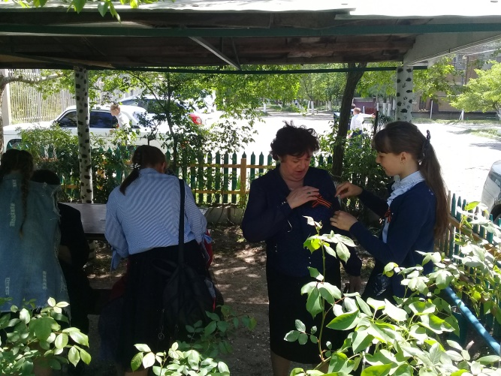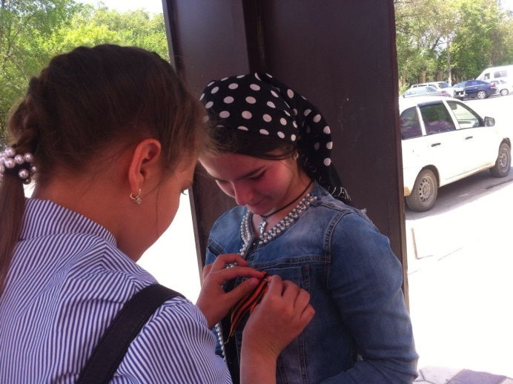
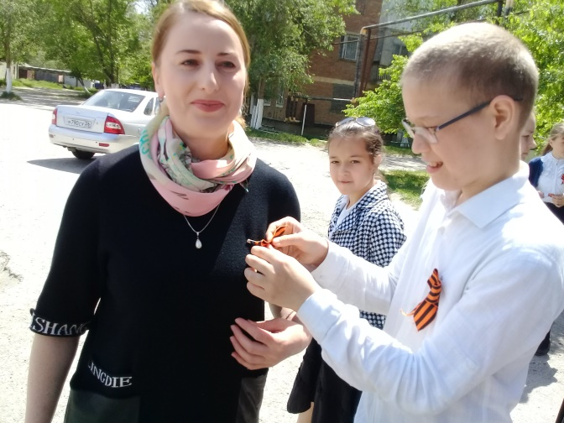

Информация
по итогам акции «70 кустов сирени»
МКОУ СОШ №7 им.М.Горького

Учащиеся школы №7 приняли участие в городской акции «Сирень Победы» Городская акция «Сирень Победы» состовная часть Всероссийской акции, проводимая в рамках Дней единых действий, является социально – патриотическим проектом, важно сегодня помнить о Великой Отечественной войне 1941-1945гг. Сирень признана символом Победы в Великой Отечественной войне.
В акции приняли участие учащиеся 7 «Б» класса с классным руководителем Хайбулаевой Айшат Хайбулаевной .

